**Unità Operativa/Divisione: _________________________**

**Direttore/Responsabile: ____________________________**

***Dichiarazione di avvenuta informazione ed espressione del***

***consenso all’atto medico-chirurgico nei casi di ASCESSO E/O FISTOLA PERIANALE***

COGNOME E NOME DEL PAZIENTE: _______________________________

COGNOME E NOME DEL MEDICO DELL’U.O. CHE FORNISCE L’INFORMAZIONE E ACQUISISCE IL CONSENSO: _____________________________

DATA, ORA E LUOGO DELL’ ACQUISIZIONE DEL CONSENSO, PREVIA INFORMATIVA: ______________________________________

**INFORMATIVA**

Io sottoscritto/a ___________________________ nato/a a _____________________ il ____________ residente in ________________ dichiaro di voler essere edotto delle informazioni necessarie al rilascio del consenso al trattamento proposto, di voler non voler coinvolgere o incaricare in mia vece il familiare Sig._____________________________ o convivente Sig. _____________________________ o fiduciario Sig. _____________________________________.

A seguito delle informazioni somministrate, dichiaro di essere stato/a informato/a in modo completo, chiaro e per me comprensibile della sospetta patologia da cui sono affetto/a che potrebbe consistere in:

**[ ] ASCESSO PERIANALE**

**[ ] FISTOLA PERIANALE**

e che per la condizione espostami, è indicato l’intervento chirurgico non essendo efficaci e/o percorribili ulteriori opzioni terapeutiche. Mi è stato spiegato che la diagnosi potrebbe essere modificata sulla scorta dei riscontri intraoperatori, dopo l’esplorazione e l’ispezione minuziosa del sito chirurgico.

Sono stato/a informato/a che per la patologia sospettata l’intervento chirurgico potrebbe consistere in:

* **INCISIONE E DRENAGGIO**
* **FISTULOTOMIA**
* **FISTULECTOMIA**
* **SETONAGE ovvero posizionamento di un grosso filo, o di un elastico che hanno lo scopo di drenare il materiale presente nella fistola**
* **Confezionamento di un flap mucoso e chiusura del tramite fistoloso con biomateriali**
* **ALTRO ___________________________________________________**

Sono stato/a edotto/a che:

1. l’ascesso perianale è una cavità ripiena di pus causata dall’infezione di alcune ghiandole situate nel canale anale e che la fistola è un piccolo tunnel che mette in comunicazione la sede d’origine dell’ascesso e l’orifizio cutaneo e che quest’ultima è spesso una conseguenza dell’ascesso.
2. il trattamento della fistola è molto più complesso ed esso varia a seconda dell’anatomia dei tramiti fistolosi, e che spesso una corretta programmazione del tipo di intervento è possibile solo durante l’intervento chirurgico, e che potrebbe rendersi necessario modificare la strategia chirurgica sulla base della valutazione intraoperatoria poiché, grazie al rilassamento indotto dall’anestesia, si può efficacemente valutare la reale entità del problema e quindi applicare la tecnica chirurgica più appropriata al caso specifico. Pertanto sono al corrente che un cambiamento intraoperatorio del programma preventivamente stabilito è perciò sempre possibile per il riscontro di alterazioni non evidenziate preoperatoriamente. Il trattamento comunque è in funzione della sede e della quantità di sfintere coinvolto.
3. Sono stata/o molto chiaramente informata/o che, alla luce delle indagini preoperatorie effettuate, la cura degli ascessi e delle fistole anali è esclusivamente chirurgica ed essa prevede, a seconda della complessità del caso, uno o più interventi con tempi lunghi di guarigione e necessità di numerose visite e medicazioni.

Dichiaro di aver ricevuto esaurienti spiegazioni con particolare riguardo a: diagnosi, prognosi, benefici e rischi sia degli accertamenti diagnostici sia dei trattamenti sanitari indicati. Mi sono state illustrate le possibili alternative, le conseguenze del mio rifiuto dei trattamenti e/o accertamenti diagnostici, nonché della mia rinuncia agli stessi.

Mi è stato spiegato che ho diritto di rifiutare in tutto o in parte gli accertamenti diagnostici o i trattamenti o revocare il consenso prestato e mi sono state illustrate le conseguenze di tali decisioni.

Mi è stato spiegato che ho diritto di rifiutare in tutto o in parte di ricevere le informazioni o indicare una persona incaricata di riceverle e di esprimere il consenso in mia vece e che tutto sarà annotato in cartella e nel fascicolo sanitario.

**Dichiaro di aver compreso che durante l’intervento chirurgico potrebbe rendersi necessario modificare la strategia chirurgica** sulla base della valutazione intraoperatoria del sito chirurgico.

Mi è stata fornita una chiara spiegazione riguardante il tipo di intervento, le finalità, i benefici, gli eventuali rischi, le possibili menomazioni che potrebbero derivare dall'intervento chirurgico al quale mi sottoporrò e che esiteranno una o più cicatrici.

Sono stato informato/a in modo chiaro ed esaustivo riguardo alle eventuali complicanze e/o conseguenze che possono derivare dall'intervento chirurgico proposto, indipendentemente dalla corretta esecuzione della procedura, di seguito elencate in modo esemplificativo e non esaustivo:

* **Emorragie e lesioni vascolari** che possono richiedere emotrasfusioni e/o re-interventi chirurgici;
* **Lesioni agli sfinteri anali ed al setto retto-vaginale nella donna;**
* **Ritenzione urinaria,** che può richiedere l’applicazione di un catetere vescicale per alcune ore;
* **Suppurazione delle ferite chirurgiche;**
* **Incontinenza transitoria ai gas o più raramente incontinenza permanente ai gas o alle feci**;
* **Stenosi cicatriziale dell’orifizio anale;**
* **Trombosi venose/ Embolia polmonare;**
* **Necessità di re-intervento chirurgico;**
* **Complicanze sistemiche a carico di cuore, polmoni, reni, fegato, cervello** possono verificarsi, soprattutto in soggetti anziani e/o con importanti malattie d’organo (coronaropatie, insufficienza renale o epatica o respiratoria) o sistemiche (diabete, dismetabolismi, defedamento), così come in corso o dopo qualunque manovra anestesiologica, chirurgica, farmacologica.
* **Decesso**.

Mi è stato anche spiegato come la chirurgia, benché eseguita con tecnica rigorosa, non possa considerarsi esente da rischi e che la presenza di una fistola può essere espressione di una malattia cronica intestinale, in rarissimi casi anche di una malattia neoplastica e che l’esame istologico effettuato di routine, può indirizzare verso tali patologie. Sono, inoltre, informata/o che comunque residueranno una o più cicatrici chirurgiche.

Mi è stato illustrato che in caso di rinuncia e/o rifiuto di trattamenti necessari per la mia sopravvivenza mi verranno chiarite le conseguenze, le possibili alternative e sarà promossa ogni possibile azione di sostegno affinché sia volontaria e consapevole la manifestazione della mia volontà.

Sono stato/a informato/a che la mia accettazione, revoca o rifiuto ai trattamenti saranno annotati in cartella e nel fascicolo elettronico sanitario.

Sono stato informato che comunque non posso esigere trattamenti contrari alla legge, alla deontologia professionale dei curanti, alle buone pratiche cliniche assistenziali e che di fronte a queste richieste i Sanitari non hanno alcun obbligo di esecuzione né possono essere responsabili della mancata ottemperanza.

Sono stato anche informato che i tassi di insorgenza delle eventuali complicanze, anche nel postoperatorio, possono variare a seconda delle condizioni cliniche del paziente e della gravità della patologia.

Sono stato reso edotto che qualora ricorra un pericolo attuale di danno grave alla mia persona o pericolo di vita non altrimenti evitabile, o se si verifichino difficoltà nell'eseguire l'intervento chirurgico con la tecnica proposta, i sanitari curanti adotteranno tutte le pratiche ritenute idonee per prevenire o limitare il pericolo e, comunque, **eseguire l'intervento chirurgico nel modo più sicuro possibile, anche se ciò dovesse comportare modifiche al programma terapeutico precedentemente illustrato**.

Mi è stato illustrato il rischio che l’intervento possa non essere risolutivo e che possa quindi residuare o recidivare la patologia per cui è stato indicato l’intervento.

Sono stato reso/a edotto/a che sulla base delle condizioni emodinamiche e respiratorie riscontrate a fine intervento, potrebbe essere necessario il trasferimento post-operatorio presso un reparto di terapia intensiva, presso questo ospedale o, in caso di mancanza di posto letto, presso altro ospedale individuato dal servizio di emergenza a seguito della ricerca del posto letto; che nelle situazioni di assoluta emergenza, urgenza i componenti dell’equipe sanitaria mi assicureranno le cure necessarie anche quando le mie condizioni cliniche e le circostanze non consentano di recepire la mia volontà.

Data: _________________

Firma Paziente e/o Legale Rappresentante: _________________________

Firma del Medico dell’U.O.: _______________________

**DICHIARAZIONE DI CONSENSO**

Ciò premesso:

* Il sottoscritto/a__________________________________ nella piena capacità di intendere e di volere, dopo essere stato/a edotto/a in maniera completa, esaustiva e comprensibile ed in un tempo di comunicazione ritenuto congruo e non avendo ulteriori domande da porre riguardo all’intervento chirurgico che è stato proposto,
* L’avente diritto/rappresentante legale o esercente la potestà in qualità di genitore/tutore/amministratore di sostegno_________________ nato a ___________ il__________ residente a ________________ assume la presente dichiarazione per conto del/della paziente (nome e cognome)_________________________, che allo stato attuale è impossibilitato/a ad esprimere valido consenso perché minore/inabilitato/incapace/interdetto, dopo essere stato edotto in maniera completa, esaustiva e comprensibile ed in un tempo di comunicazione ritenuto congruo, e non avendo ulteriori domande da porre riguardo all’intervento chirurgico che è stato proposto e dopo che comunque sono state fornite informazioni all'incapace e/o minore con riguardo alla sua possibilità di comprensione, maturità e possibilità di esprimere volontà (gli aventi diritto vengono resi edotti che in caso di conflitto con la volontà anche parzialmente espressa dal minore/incapace o conflitto tra il rappresentate legale che rifiuti le cure e il medico che le ritenga appropriate e necessarie, la decisione sarà rimessa al Giudice tutelare, tranne in casi di emergenza/urgenza),

**consapevolmente dichiara**:

* Accetto il trattamento chirurgico proposto dall'equipe di questa Unità Operativa anche autorizzando i sanitari curanti individualmente o in equipe al trattamento di eventuali patologie aggiuntive che possano essere rilevate durante l'intervento chirurgico, nel rispetto degli standard di cura e della mia volontà. Inoltre, autorizzo l'utilizzo dei tessuti e/o organi asportati per scopi diagnostici e di ricerca scientifica.
* Acconsento alla registrazione audio e video e/o riprese e fotografie durante le procedure diagnostiche e/o terapeutiche, e alla loro eventuale archiviazione, e che queste vengano utilizzate a scopi di ricerca scientifica nonché ai fini di audit e per il monitoraggio del rischio clinico, nel rispetto della mia privacy e delle normative sulla protezione dei dati personali.
* Rifiuto il trattamento chirurgico proposto dall'equipe di questa Unità Operativa.
* Rinuncio agli accertamenti diagnostici e/o ai trattamenti sanitari proposti e revoco il consenso precedentemente prestato all’atto chirurgico

Prendo atto che la mia accettazione, la revoca, il rifiuto saranno annotati nella cartella clinica e/o nel fascicolo sanitario elettronico e che il rifiuto, la rinuncia o la revoca, finché possibile, rende esente l'equipe medica da responsabilità civile e/o penale.

Si dà atto che l’acquisizione del consenso è avvenuta:

* in lingua italiana
* con traduzione in lingua comprensibile al paziente a mezzo di___________________.

Data: _________________

Firma Paziente e/o Legale Rappresentante: _________________________

Firma del Medico dell’U.O.: _______________________

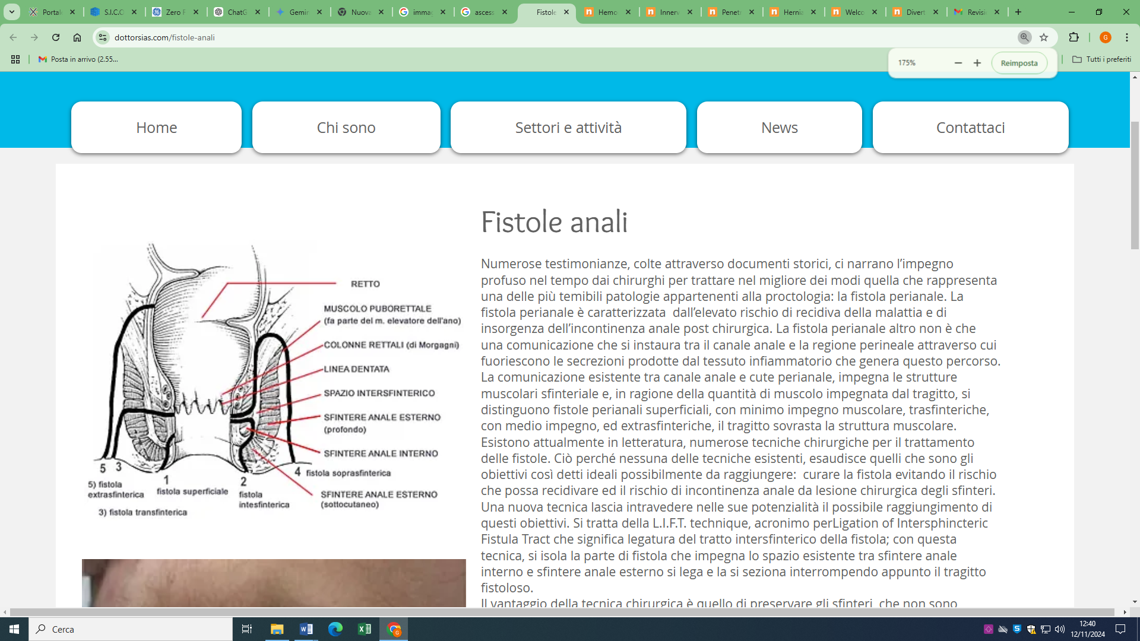

**RIFERIMENTI BIBLIOGRAFICI**

* Erica B. Sneider, Justin A. Maykel. **Anal abscess and fistula.** Gastroenterol Clin North Am. 2013 Dec;42(4):773-84.
* [Carlos Chaveli Díaz](https://pubmed.ncbi.nlm.nih.gov/?term=Chaveli+D%C3%ADaz+C&cauthor_id=34876366), [Irene Esquiroz Lizaur](https://pubmed.ncbi.nlm.nih.gov/?term=Esquiroz+Lizaur+I&cauthor_id=34876366), [Inés Eguaras Córdoba](https://pubmed.ncbi.nlm.nih.gov/?term=Eguaras+C%C3%B3rdoba+I&cauthor_id=34876366), [Gregorio González Álvarez](https://pubmed.ncbi.nlm.nih.gov/?term=Gonz%C3%A1lez+%C3%81lvarez+G&cauthor_id=34876366), [Ana Calvo Benito](https://pubmed.ncbi.nlm.nih.gov/?term=Calvo+Benito+A&cauthor_id=34876366), [Fabiola Oteiza Martínez](https://pubmed.ncbi.nlm.nih.gov/?term=Oteiza+Mart%C3%ADnez+F&cauthor_id=34876366), [Mario de Miguel Velasco](https://pubmed.ncbi.nlm.nih.gov/?term=de+Miguel+Velasco+M&cauthor_id=34876366), [Miguel Ángel Ciga Lozano](https://pubmed.ncbi.nlm.nih.gov/?term=Ciga+Lozano+M%C3%81&cauthor_id=34876366). **Recurrence and incidence of fistula after urgent drainage of an anal abscess. Long-term results.** Cir Esp (Engl Ed). 2022 Jan;100(1):25-32.
* [Andreas Ommer](https://pubmed.ncbi.nlm.nih.gov/?term=Ommer+A&cauthor_id=28251361), [Alexander Herold](https://pubmed.ncbi.nlm.nih.gov/?term=Herold+A&cauthor_id=28251361), [Eugen Berg](https://pubmed.ncbi.nlm.nih.gov/?term=Berg+E&cauthor_id=28251361), [Alois Fürst](https://pubmed.ncbi.nlm.nih.gov/?term=F%C3%BCrst+A&cauthor_id=28251361), [Stefan Post](https://pubmed.ncbi.nlm.nih.gov/?term=Post+S&cauthor_id=28251361), [Reinhard Ruppert](https://pubmed.ncbi.nlm.nih.gov/?term=Ruppert+R&cauthor_id=28251361), [Thomas Schiedeck](https://pubmed.ncbi.nlm.nih.gov/?term=Schiedeck+T&cauthor_id=28251361), [Oliver Schwandner](https://pubmed.ncbi.nlm.nih.gov/?term=Schwandner+O&cauthor_id=28251361), [Bernhard Strittmatter](https://pubmed.ncbi.nlm.nih.gov/?term=Strittmatter+B&cauthor_id=28251361). **German S3 guidelines: anal abscess and fistula (second revised version).**  Langenbecks Arch Surg. 2017 Mar;402(2):191-201.
* Jimenez M, Mandava N. [**Anorectal Fistula.**](https://pubmed.ncbi.nlm.nih.gov/32809492/) 2023 Feb 2. In: StatPearls [Internet]. Treasure Island (FL): StatPearls Publishing; 2023 Jan.
* Schulze B, Ho YH.Tech Coloproctol. [**Management of complex anorectal fistulas with seton drainage plus partial fistulotomy and subsequent ligation of intersphincteric fistula tract (LIFT).**](https://pubmed.ncbi.nlm.nih.gov/25403769/)2015 Feb;19(2):89-95. doi: 10.1007/s10151-014-1245-6. Epub 2014 Nov 18.
* Vander Mijnsbrugge GJH, Felt-Bersma RJF, Ho DKF, Molenaar CBH. [**Perianal fistulas and the lift procedure: results, predictive factors for success, and long-term results with subsequent treatment.**](https://pubmed.ncbi.nlm.nih.gov/31317361/)Tech Coloproctol. 2019 Jul;23(7):639-647.